Create A Simple Blog With Python and Django - Django Blog #1

Mkdir simpleblog

cd simpleblog

python -m venv virt

source virt/Scripts/activate

pip install django

django-admin startproject ablog

cd ablog

python manage.py migrate

python manage.py runserver

python manage.py createsuperuser

python manage.py startapp theblog

setting.py

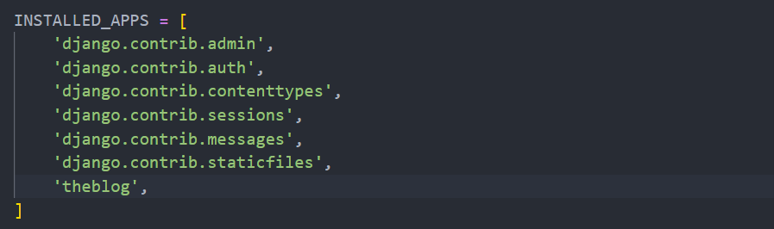

ablog/urls.py

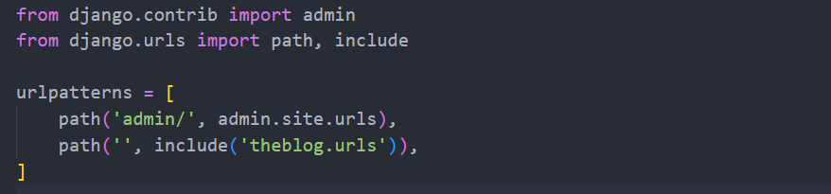

theblog/urls.py

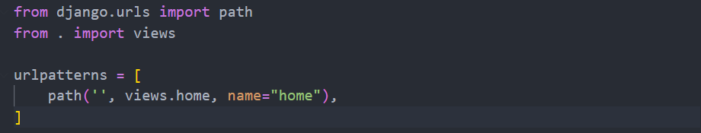

viesw.py

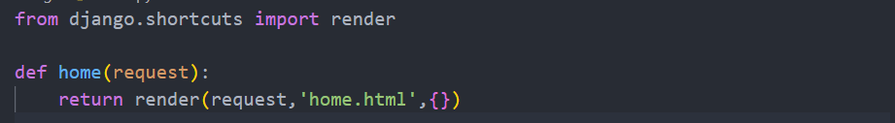

templates/home.html

<h1>Hello World</h1>

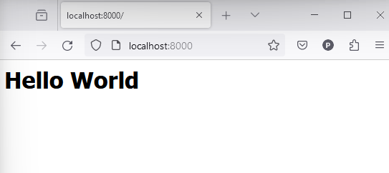

models.py

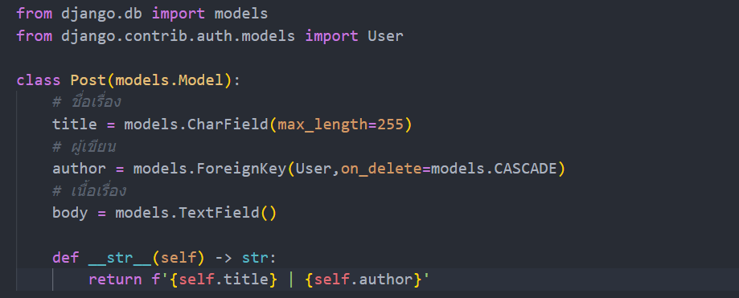

admin.py

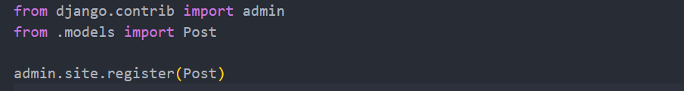

Python manage.py makemigrations

Python manage.py migrate

Python mange.py runserver

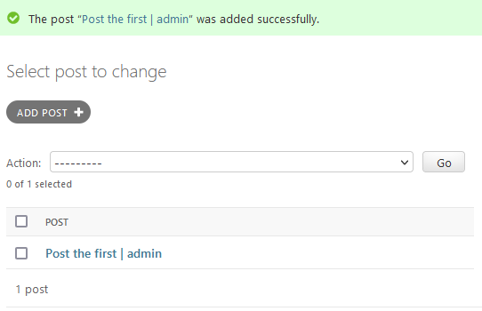

Add Blog Posts To Django Webpage # 2

# เพิ่ม blog เข้าไปในหน้า webpage

# views.py

# 

# urls.py

# 

# home.html

# 

# views.py

# 

# urls.py

# 

# home.html

# 

# article_details.html

# 

# 

Style Our Blog With Bootstrap # 3

จัดรูปแบบให้หน้า blog ด้วย Bootstrap

# <https://getbootstrap.com/docs/5.0/getting-started/introduction/>

# base.html

# 

# home.html

# 

# article_details.html

# 

# base.html

# <https://getbootstrap.com/docs/5.0/components/navbar/>

# วางไว้ใต้ body

# models.py

# 

# 

Add Blog Post Page # 4

สร้างหน้าโพสบทความ

# views.py

# 

# urls.py

# 

# base.html

# 

# models.py

# 

# add_post.html

# 

Style Django Forms With Bootstrap # 5

จัดรูปแบบฟอร์ม Django ด้วย Bootstrap

# forms.py

# 

# views.py

# 

# 

Update and Edit Blog Post # 6

แก้ไขและเพิ่มเติม blog post

# urls.py

# 

# views.py

# 

# update_post.html

Delete a Blog Post # 7

การลบบทความ

# views.py

# urls.py

# home.html

# delete_post.html

# article_details.html

# views.py เปลี่ยนให้บทความหลังสุดขึ้นมาอยู่ก่อน

# 

# 

Order Blog Posts By Date # 8

เรียงลำดับ โพสตามวันที่เริ่มโพส

# models.py

# python manage.py makemigrations >>> 1

# python maange.py migrate

# article_details.html

# views.py

# 

# 

Creating Blog User Logins With Authentication # 9 ล็อกอินเข้าระบบ

# python manage.py startapp member

# settings.py

# urls.py

# member/urls.py

# member/views.py

# 

# base.html

# member/templates/registration/login.html

# settings.py

# member/templates/registration/register.html

# 

# 

Django User Authentication Part 2 # 10 การล็อคอินเข้าระบบต่อ

# base.html

# home.html

How To Escape HTML For Blog Posts

# 11 การใส่ HTML เข้าในบทความ

# article_details.html

# 

Add Blog Categories #12

# Models.py

# 

# 

# Admin.py

# 

# Form.py

# 

# Views.py

# 

# Urls.py

# base.html

# Add_category.html >>>> add_post.html

# 

# Home.html

# 

# 

# 

Blog Category Pages # 13

# urls.py

# views.py

# catetories.html >>>> home.html

# home.html

How To Slugify Category Page URLs # 14

# Home.html

# Views.py

# 

How To Add Blog Category Navbar Links # 15

# base.html ----https://getbootstrap.com/docs/5.3/components/navbar/#how-it-works

# Views.py

# 

# 

# Categories.html >>>artcle_details.html

# 

# Urls.py

# Base.html